Движения основания БИНС могут носить достаточно произвольный характер и для моделирования хорошо бы подошло обобщенное коническое движение твердого тела, аналитическое решение для которого известно в элементарных функциях:
Задаваемая угловая скорость:
, (1)
явный вид кватерниона ориентации объекта для этой угловой скорости:
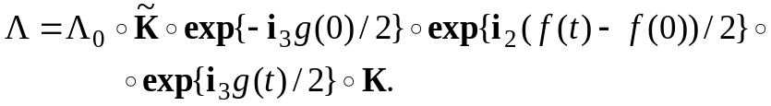 (2)

Здесь 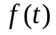 и 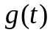- произвольные функции времени, постоянный кватернион , 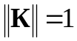 является произвольным, символ 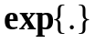обозначает кватернионную экспоненту, символ “” означает кватернионное произведение; 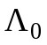 – начальное значение кватерниона 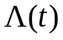 при 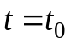, 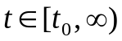 (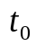 можно положить равным 0). Заметим, что задачу ориентации объекта с произвольно заданным вектором угловой скорости 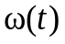 с помощью замен переменных можно свести к решению кватернионного кинематического уравнения с угловой скоростью
,
отличающейся от (1) только знаком. При этом явное аналитическое решение этой задачи, как и при произвольном векторе , не известно.
Другими словами, предлагаемая структура угловой скорости (1) хорошо соотносится с концепцией Пуансо, что всякое произвольное угловое движение твердого тела вокруг неподвижной точки можно рассматривать как некоторое обобщенное коническое движение твердого тела.
Выражение для угловой скорости (1) может быть взято без знаков дифференцирования
,
тогда в (2), соответственно, появятся интегралы под знаками .

